Путеводитель в поэтические чудеса

Александр Сергеевич Пушкина для детей и взрослых

Расскажите детям о Пушкине
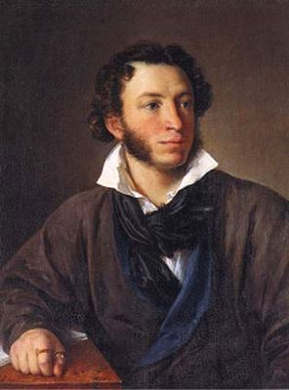
Прижизненный портрет Пушкина работы В. А. Тропинина (1827)
Рассказать о Пушкине современному ребенку и просто, и трудно. Просто – потому, что об этом великом поэте написано много книг и его жизнь хорошо известна. Трудно – потому, что нашим с Вами детям надо рассказать так, чтобы увлечь и заинтересовать.
Надеемся, что наша подборка материала по данной теме поможет Вашему малышу увлечься Пушкиным с детства! А Вам вспомнить и осмыслить заново творчество Александра Сергеевича Пушкина – выдающегося, великого русского поэт, драматурга и прозаика. Произведения которого считаются эталоном, а он сам создателем современного русского литературного языка, гением мировой литературы. И получить такое же вдохновение, как получили мы.
Заходите на нашу страничку. Мы будем стараться размещать новую информацию.
Рекомендация:
Составьте небольшой рассказ о А.С. Пушкине. Цель – подготовить детей к слушанию поэтических произведений, а потом можете провести викторину, нарисовать или разрисовать фрагмент сказки. В процессе знакомства со сказками обязательно объясните значение трудных и незнакомых слов и выражений (терем, светлица, толоконный лоб и др.). Побывайте с ребенком в местах в Москве, Санкт-Петербурге, Болдино, связанных с именем Пушкина. Посмотрите мультфильмы по сказкам Александра Сергеевича.

Начнем знакомство с поэтом рассказом о его детстве, и местах, связанных с Москвой
26 мая на одной из окраинных улочек Москвы у майора Сергея Львовича Пушкина родился сын –Александр.
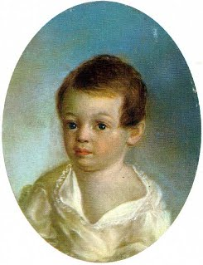
Прижизненный портреты Пушкина работы Ксавье де Местра (1800—1802)

Район бывшей Немецкой слободы на современной Бауманской.
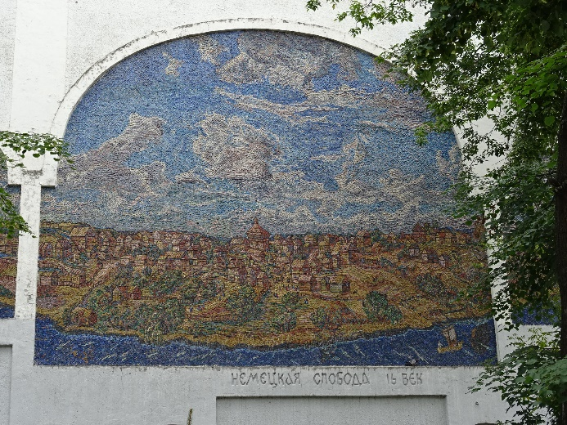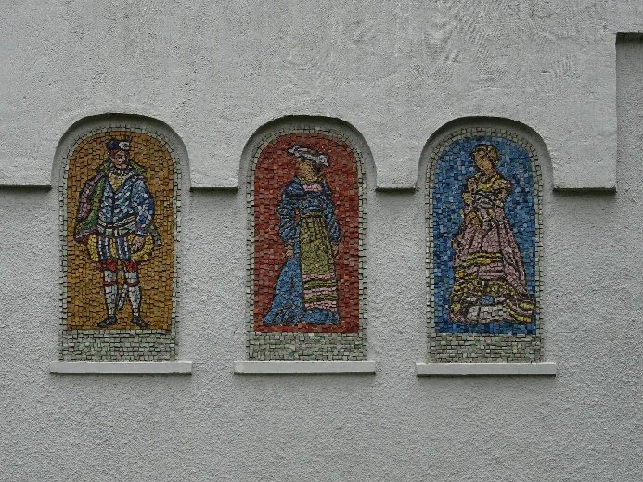
Москва. Метро Бауманская. Фото 2016
При выходе из метро сразу же можно заметить на одном из брандмауэров вид немецкой слободы в 16 веке, еще до того, как сюда ездил будущий император Петр I. В городе иноземцам селиться не разрешали, вот они и выстроили отдельную деревушку за его пределами. Интересно, что Иван Грозный, чтобы не тратиться на содержание иностранцев, среди которых было много пленных ливонцев, разрешили им варить пиво и торговать вином. А в Москве то в то время действовал «Сухой закон», до того, как Грозный не открыл первый кабак для опричников. Вот все жители города и ходили пить в Немецкую слободу. Некоторые историки считают, что как-раз отсюда и пошло выражение «уйти в запой», то есть уходили в буквальном смысле слова в запой на несколько дней в Немецкую слободу, и возвращались назад из запоя в Москву.
Со временем деревушка сильно разрослась, иноземцы разбогатели, но во времена смуты Лжедмитрий I сжёг слободу до тла. И иностранцы снова стали селиться в черте города, пока они там всем не надоели к середине 17 века, и Алексей Михайлович не выгнал их снова на Яузу. Но на Яузе слобода быстро отстроилась, похорошела и стала выглядеть, как небольшой провинциальный немецкий или голландский городок.
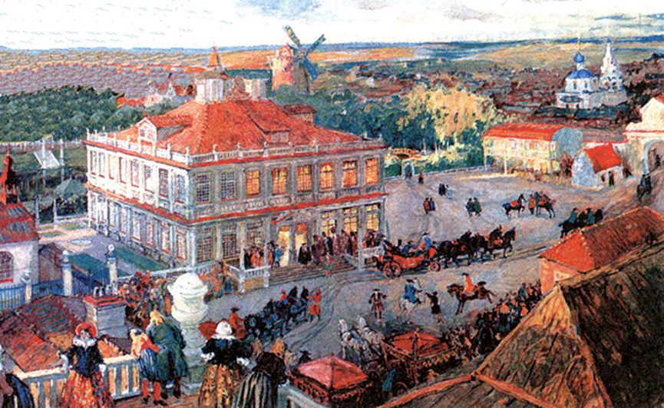
Александр Бенуа. «Отъезд царя Петра I из дома Лефорта»
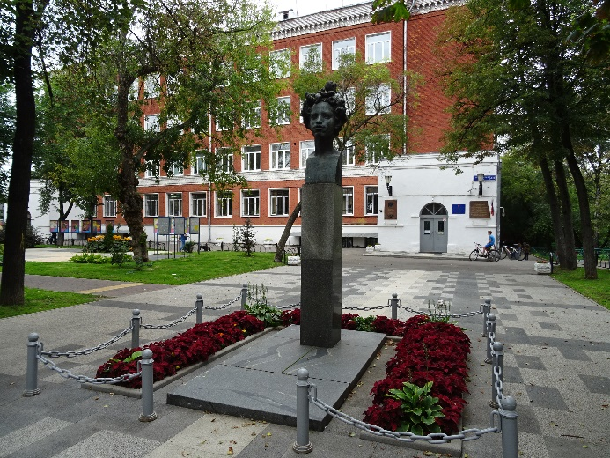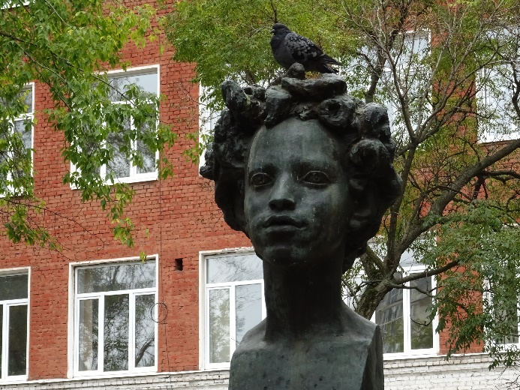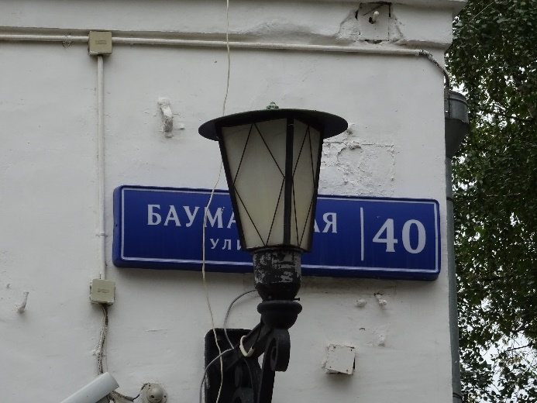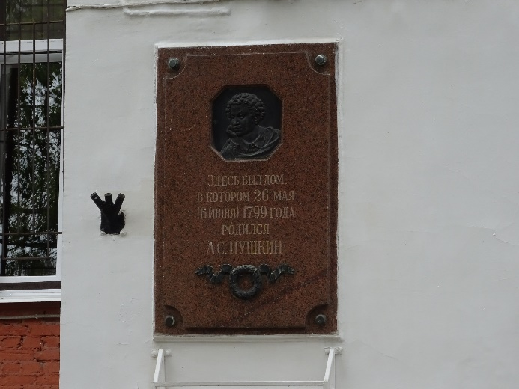
Москва. Фото 2016
На Бауманской улице располагается школа №353 имени А.С.Пушкина. Здесь же установлен бюст Пушкину в детстве с непременным голубем в вихрах.
В какой-то момент истории стало принято считать, что именно на этом месте стоял дом, где родился Александр Пушкин. Даже мемориальная доска есть. При этом знаменитый москвовед Сергей Романюк работая в Центральном архиве научно-технической документации выяснил, что на самом деле дом коллежского регистратора Ивана Васильевича Скворцова, у которого семья Пушкиных снимала квартиру в конце XVIII века располагался несколько в стороне от Бауманской улицы — на углу Госпитальной улицы и Малого Почтового переулка. Дом, в котором родился Пушкин, был деревянным и сгорел в пожаре 1812 года. В ранние советские годы это место выглядело так:
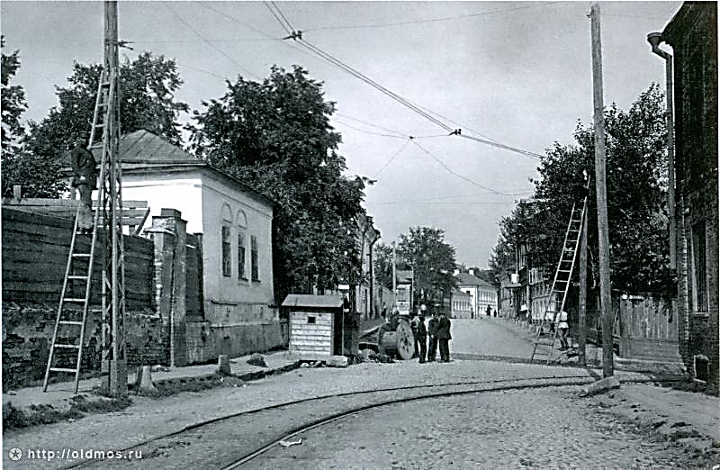

Угол Госпитальной улицы и Малого Почтового переулка.
Предками Александра были известные в истории бояре, воеводы, храбрые воины. Воспитывали мальчика, как и всех детей его круга, французские гувернантки и гувернеры, жившие в доме. Бабушка выучила его читать и писать по-русски; учили его и танцам, возили на детские балы. Когда мальчик подрос, его стали учить арифметики, истории и др.
Летние месяцы 1805—1810 будущий поэт обычно проводил у своей бабушки по матери Марии Алексеевны Ганнибал (1745—1818, урождённой Пушкиной, из другой ветви рода), в подмосковном селе Захарове, близ Звенигорода. Ранние детские впечатления отразились в первых опытах пушкинских поэм. Бабушка писала о своём внуке следующее: «Не знаю, что выйдет из моего старшего внука. Мальчик умён и охотник до книжек, а учится плохо, редко когда урок свой сдаст порядком; то его не расшевелишь, не прогонишь играть с детьми, то вдруг так развернётся и расходится, что ничем его не уймёшь: из одной крайности в другую бросается, нет у него середины».
По свидетельствам современников, М.А. Ганнибал «отличалась здравым, простым образом мыслей». Более или менее чуждая иноземным обычаям, она говорила только по-русски. Впоследствии ее письмами к внуку в Лицей восхищался барон А.А. Делъвиг: «Она-то, без сомнения, была первою воспитательницею будущего поэта... Она выучила его русскому чтению и письму».
В 1811 г. она с семьей дочери переехала в Петербург, но большую часть времени проводила в Михайловском.
От своей бабушки Пушкин услышал немало рассказов о предках, в том числе об Арапе Петра Великого. Вероятно, о Марии Алексеевне поэт вспоминал в стихах:
Наперсница волшебной старины,
Друг вымыслов игривых и печальных,
Тебя я знал во дни моей весны,
Во дни утех и снов первоначальных.
Я ждал тебя; в вечерней тишине
Являлась ты веселою старушкой
И надо мной сидела в шушуне,
В больших очках и с резвою гремушкой.
Ты, детскую качая колыбель,
Мой юный слух напевами пленила
И меж пелен оставила свирель,
Которую сама заворожила.
«Сон», 1816
Хотя существует версия, что адресатом приведенных строк была Ульяна — няня Пушкина в раннем детстве.
О своей бабушке Пушкин упоминает в «Начале биографии» (черновик), ее образ находит отражение также в стихотворениях «Сон», «Моя родословная» (1830), а рассказы о семейном прошлом отразились в романе «Арап Петра Великого».
Александр Сергеевич Пушкин не был первым поэтом в своей семье. Склонность к сочинительству стихов, правда, только на любительском уровне, испытывал и его отец Сергей Львович Пушкин. Дядя же, Василий Львович Пушкин, был известным поэтом, другом историка Карамзина и министра Сперанского. Именно дядя приобщил юного племянника к поэзии. Как часто бывает, ученик превзошел учителя – сегодня произведения Василия Пушкина хоть и издаются, но малоизвестны широкому кругу читателей.
Созданный в 1810 году Царскосельский лицей имел своей задачей подготовку государственных чиновников высшего ранга. Первый набор в лицей составлял 30 человек, и родителям Пушкина, занимавшим достаточно скромное положение в высшем обществе, трудно было рассчитывать на то, что маленький Саша получит столь престижное место. Помог «блат» - дядя поэта, Василий Пушкин, дружил с министром Михаилом Сперанским, организатором Лицея, и замолвил словечко за племянника.
В день рождения А.С. Пушкина 6 июня 2013 года открылся филиал Государственного музея А.С. Пушкина – «Дом-музей Василия Львовича Пушкина».
http://vl.pushkinmuseum.ru/index.html
Дом на Старой Басманной В.Л. Пушкин нанял у титулярной советницы П.В. Кетчер 1 сентября 1824 года. В разное время в Басманной части Москвы жили его друзья и знакомые – Н.М. Карамзин, К.Н. Батюшков, П.Я. Чаадаев, Муравьевы-Апостолы, А.И. Мусин-Пушкин. Недалеко от дома В.Л.Пушкина жила его любимая сестра Анна Львовна. Поблизости находится церковь Великомученика Никиты, прихожанином которой был московский поэт, и Елоховский собор, в котором в 1799 году крестили его великого племянника.
По договору о найме В.Л. Пушкин снимал и дом с антресолями, и флигель с конюшнею, каретным сараем и погребом, обязался «если что будет разбито, изломано или утрачено, то при сдаче поправить все своим коштом». Хозяйственные постройки не сохранились. Дом же с антресолями удалось реставрировать, восстановить его старую планировку.
Лестница в антресоли ведет в комнату, где А.С. Пушкин останавливался у дяди. Он приехал в Москву во время коронационных торжеств, запечатленных на гравюре и литографии. Но, как заметил современник, Москва короновала не только Николая I, но и Пушкина, поэтическая слава которого была в зените. Чтения привезенной из Михайловского трагедии «Борис Годунов» стали его литературным триумфом. В Москве А.С. Пушкин встретил Наталью Николаевну Гончарову, свою будущую жену. Предстоящая свадьба племянника радовала дядю, в стихах он желал ему счастья.
Следующая комната позволяет погрузиться в мир московского детства А.С. Пушкина. С Василием Львовичем связаны детские годы Александра, поездка в Петербург, в Царскосельский Лицей, первые шаги на поэтическом поприще.
Мероприятия проводимые в музее

РЕКОМЕНДУЕМ

«Дом-музей Василия Львовича Пушкина»
http://www.pushkinmuseum.ru/?q=event/afisha-meropriyatiy-doma-muzeya-vl-pushkina-na-staroy-basmannoy#abonementivl2

Тематические экскурсии для взрослых и школьников 7-11 классов

I. «Москвич Василий Львович Пушкин»
В экскурсии пойдет речь о забытых страницах истории Москвы, культуры и быта конца XVIII–начала XIX века, о событиях московской жизни, свидетелем и участником которых был Василий Львович Пушкин.

II. «Во вкусе умной старины»
Экскурсия знакомит с интерьером дома и его убранством, библиотекой В.Л. Пушкина. Особое внимание уделяется мемориальным предметам.

III. «Парнасский мой отец»
Экскурсия посвящена биографическим и творческим связям двух поэтов: Василия Львовича Пушкина и Александра Пушкина.

Экскурсия для младших школьников
IV. «Первые шаги в музее»
Дети узнают об особенностях мемориальных и литературных музеев, познакомятся с В.Л. Пушкиным и его домом
.
Абонементы для младших школьников

«Как учился и играл маленький Александр Пушкин»

Абонемент состоит из трех занятий:
1. «В гостях у дядюшки В.Л. Пушкина. Воспоминание о детстве А. С. Пушкина»
2. «Игрушки, игры, забавы в начале XIX века»
3. «Гувернеры, учителя, предметы обучения, любимые книги»

По предварительной записи по телефону 8(499)263-10-57

Абонемент для детей от 5 до 7 лет
«Читаем сказки А.С. Пушкина»
Приглашаем родителей с детьми от 5 до 7 лет на абонемент из трех занятий

Занятия проходят по субботам с 11.30 до 12.30

Лекции для взрослых и для старших школьников

I. «Друзья В.Л. Пушкина в его доме на Старой Басманной»
II. "В.Л. Пушкин и А.С. Пушкин"
III. "Библиотека В.Л. Пушкина"

Запись по телефону: 8(499)263-10-57
м. Бауманская, Красные ворота, ул. Старая Басманная, 36,

Режим работы музея
Среда, пятница, суббота, воскресенье: с 10.00 до 18.00 Четверг: с 12.00 до 21.00 Вход в музей прекращается за 30 минут до его закрытия Выходные дни: понедельник, вторник Последняя пятница каждого месяца – санитарный день Третье воскресенье месяца – вход бесплатный

Фильм
https://www.youtube.com/watch?v=NYkt1JG4GSA

Книги
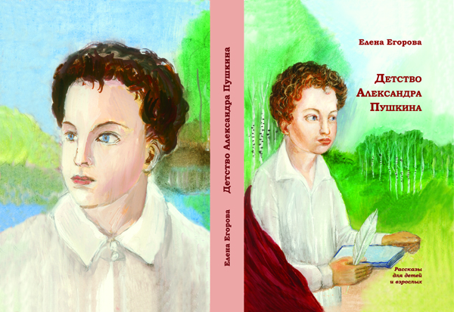
Елена Егорова. Детство Александра Пушкина.
Книга члена Союза писателей России Елены Егоровой адресована детям и взрослым. Серия рассказов о детстве А. С. Пушкина уникальна тем, что представляет собой первый опыт живого художественно – документального повествования, полно и достоверно отражающего жизнь юного гения и его семьи в 1799–1811 годах.
В книге учтены все известные факты биографии Пушкина и людей, окружавших его в детстве, особенности быта разных слоёв общества в начале XIX века. Широко использованы фольклорные материалы, относящиеся к описываемой эпохе и местам детства великого поэта, воспоминания его современников, гипотезы авторитетных пушкиноведов. Художественный вымысел в книге используется для «реконструкции» событий, сведения о которых неполны или отрывочны. В его основе лежит многолетнее глубокое изучение автором произведений и писем А. С. Пушкина, научных статей и архивных материалов.
Изюминка книги – иллюстрации юных художников из разных регионов России, победителей и лауреатов открытого конкурса «Наш юный Пушкин».
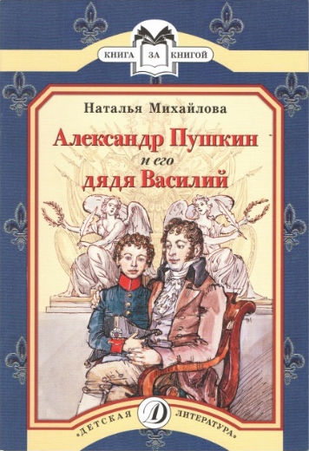
Наталья Михайлова. Александр Пушкин и его дядя Василий.
Серия: Книга за книгой
Рассказ о двух поэтах - Александре Сергеевиче Пушкине и его дяде Василии Львовиче Пушкине.
Для младшего возраста.
Чистая, выверенная речь, доступная для понимания ребёнка. Сложные слова поясняются автором сразу, прямо в тексте, читателю нет необходимости отвлекаться на ссылки и словари. В книге есть и очень уместные поэтические вставки – отрывки из стихотворений юного Александра и его дяди.
Великолепно проиллюстрировал книгу Юрий Иванов. Как верно показаны на рисунках различия между старой, такой камерной и уютной Москвой с маленькими деревянными домиками, утопающими в зелени, и парадным, столичным, одетым в строгий камень Петербургом. В рисунках грамотно запечатлено художником само время: оно ясно читается в деталях интерьеров в стиле ампир, в светских костюмах и военных мундирах.
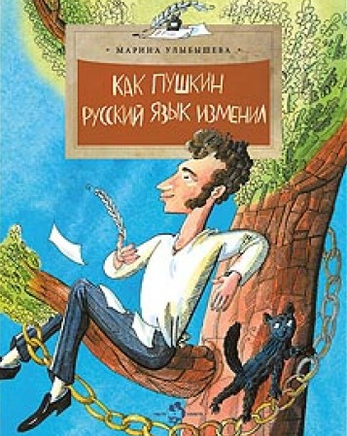

Марина Улыбышева. Как Пушкин русский язык изменил.
О том, что Пушкин – «наше всё», знает каждый. Но что же такого особенного сделал Александр Сергеевич, чтобы стать не просто одним из замечательных поэтов и писателей, которыми так славится Россия, но и занять главное место в нашей литературе? Эта книга откроет читателю, каким был русский язык до того, как появился Пушкин, и как изменилась русская речь под пером великого поэта.
С раннего возраста мы становимся заложниками штампов, касающихся известнейших явлений, мест или личностей. Вот Пушкин: детство-няня-лицей-Лукоморье-дуэль.
Марине Улыбышевой -автору книги удалось вырваться из этого заколдованного круга, аккуратно переплести некоторые моменты биографии Александра Сергеевича с исследованием его великого вклада в нашу культуру. И, как обычно, сложнейшие вещи поданы просто, понятно и с уважением к маленькому читателю

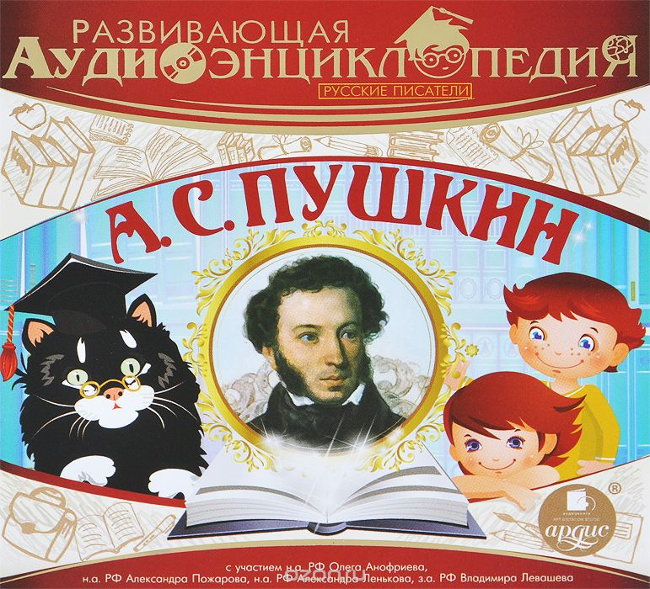

Развивающая аудиоэнциклопедия. А.С. Пушкин
Издательство АРДИС представляет уникальную коллекцию аудиоспектаклей для детей. Легко, будто играя, дети погрузятся в яркий и увлекательный мир знаний. А помогут им в этом знаменитые артисты, принявшие участие в записи спектаклей.
Двое героев – Маша и Петя любят заглянуть в гости к писателю дяде Саше, где их всегда ждёт не только вкусное угощение, но и занимательные беседы с хозяином дома и его учёным говорящим котом Терентием Палычем. А ещё здесь есть волшебная библиотека, в которой хранятся говорящие книги и книги с живыми картинками! Благодаря этим чудесным книгам ребята услышат произведения знаменитых поэтов и писателей, узнают много интересного об их жизни и творчестве.
Развивающая аудиоэнциклопедия. А.С. Пушкин (демо версия)
https://www.youtube.com/watch?v=0kswiXx_uGQ

Диафильмы о Пушкине
http://diafilmy.su/3555-aspushkin-detyam.html

Диафильм Об Александре Пушкине
Детство Пушкина 1969
https://www.youtube.com/watch?v=EIQe4l4Vid8

Литература:
«Ганнибалы и Пушкин на Псковщине», Т.Ю. Мальцева, Москва, 1999
«Пушкинская энциклопедия «Михайловское», 1 том, с.Михайловское, Москва, 2003
Гомозова Т. Дом в Елоховском приходе // Вокруг света. — 1999. — № 5.
Пушкин / Д. П. Ивинский // Пустырник — Румчерод. — М. : Большая Российская энциклопедия, 2015. — С. 38—42. — (Большая российская энциклопедия : [в 35 т.] / гл. ред. Ю. С. Осипов ; 2004—, т. 28). — ISBN 978-5-85270-365-1.Романюк С. Где родился А.С.Пушкин// Наука и жизнь. — 1999. — № 4.
Урожденная Пушкина, мать Н.О. Пушкиной. По словам П.И. Бартенева, "...любила вспоминать старину, и от нее А.С. Пушкин наслышился семейных преданий, коими так дорожил впоследствии".
Источник:
https://ru.wikipedia.org/wiki/Пушкин,_Александр_Сергеевич Материал из Википедии — свободной энциклопедии
http://www.feb-web.ru/feb/pushkin/default.asp Электронное научное издание «Пушкин» в электронной библиотеке «Русская литература и фольклор»

Пушкин родился 26 мая (6 июня) 1799 г. в Москве, в Немецкой слободе. В метрической книге церкви Богоявления в Елохове на дату 8 июня 1799 г., в числе прочих, приходится такая запись: «Мая 27. Во дворе колежского регистратора Ивана Васильева Скварцова у жильца его Моёра Сергия Львовича Пушкина родился сын Александр. Крещён июня 8 дня. Восприемник граф Артемий Иванович Воронцов, кума мать означенного Сергия Пушкина вдова Ольга Васильевна Пушкина»
Михайловское - родовое имение матери А.С. Пушкина, его поэтическая родина, место духовного становления поэта. Здесь он жил и творил в 1817, 1819, 1824-1826, 1827, 1835 и 1836 годы. Имение с 1742 года принадлежало прадеду А.С. Пушкина Абраму Петровичу Ганнибалу - "арапу Петра Великого". После его смерти в 1781 году сельцо Михайловское досталось его сыну Осипу Абрамовичу, который построил в нем господский дом и усадьбу, разбил парк с куртинами, аллеями и цветниками.

